Comandos no Prompt de Comando

- Como voltar uma pasta: Coloca cd..
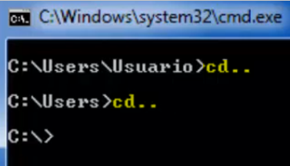
- Como saber quais pastas tem: coloca dir (Só mostra as pastas (DIR) de onde você está)
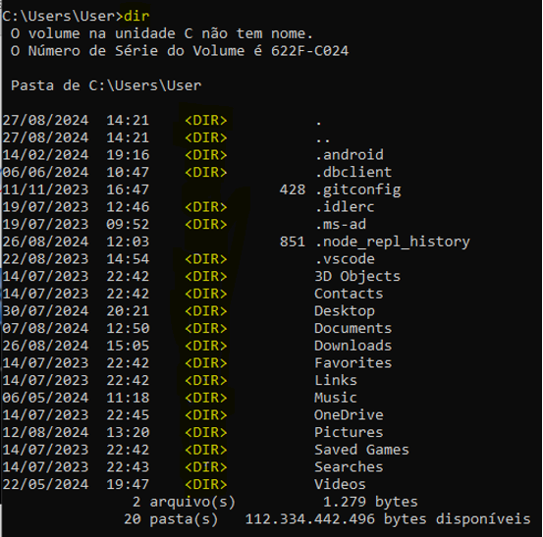

- Para entrar numa pasta: coloca cd e o nome da pasta certa
Cd Documents enter
Depois dir, para mostrar as pastas dele
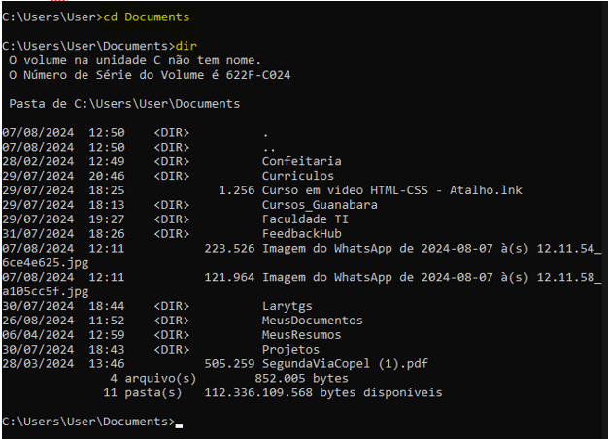
- Para limpar a tela: coloca cls enter
- Para criar uma pasta: vai na pasta desejada, com os comandos de cima
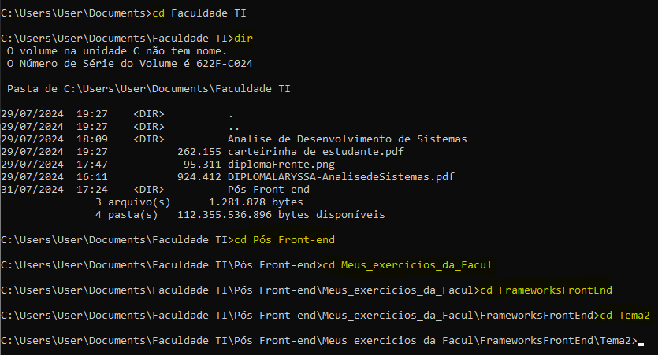

Para criar a pasta coloca md e o nome da pasta:
Md Pasta1
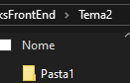
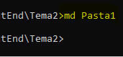
.

Para excluir uma pasta: coloca rd e o nome da pasta:
Rd Pasta 1
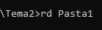

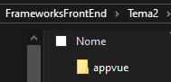
UTILIZANDO O FRAMEWORK VUE.JS
Na pasta desejada, coloca: vue create e o nome
Vue create appvue enter
É importante mencionar que o nome não pode apresentar letras maiúsculas ou caracteres especiais.

Selecionar o Default vue 2 (é o padrao) ai ele vai instalar os pacotes necessários

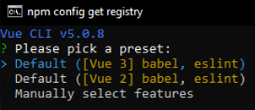

Depois de instalar, ele vai indicar como rodar o projeto:
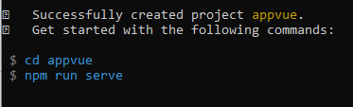
Que ele vai executar o vue no navegador
Vai mostrar onde o app vai estar rodando:
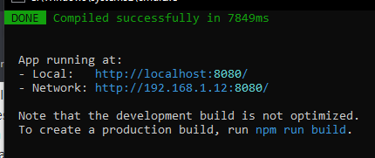 http://192.168.1.12:8080/
Para criar o app para versão de produção, ou seja, para que nos instalemos no cliente diretamente, usaremos o comando npm run bulld.
Ele vai construir o app para ser sem produção.

Mais explicado: Pagina 24
file:///C:/Users/User/Documents/Faculdade%20TI/P%C3%B3s%20Front-end/Meus_exercicios_da_Facul/FrameworksFrontEnd/Material%20Extra%20-%20C%C3%B3digos%20demonstra%C3%A7%C3%A3o%20videoaulas.pdf

